Rapport de fosyma

sommaire :

présentation :

« La chasse qu wumpus » est un jeu inventé en 1972. Il est l'un des premier jeux informatique de tous les temps. Il consiste a se balader dans un labyrinthe de salle en salle pour retrouver le wumpus, monstre qui vit dans une des salle du labyrinthe.
Dans le cadre du cours de Fondement des Systèmes Multi-Agent, cours ayant pour sujet l'apprentissages des bases de la programation multi-agent et des mécaniques associé, nous avons l'ojectif de programmer des agents simulant des joueurs jouant au jeu du wumpus. Ces « agents » devront etre coopératif, c'est à dire qu'ils devront s'aider les uns les autres afin d'améliorer leurs capacité a résoudre le jeux où au moins ne pas se gêner.

La version de « La chasse au Wumpus » proposer dans le cadre de ce cours comporte plusieurs partie :

- l'exploration des agents : les différents agents doivent pouvoir se déplacer dans le labyrinthe proposé. Dans le meilleurs des cas ils doivent pouvoir parcourir tout le labyrinthe. Si les agents sont plusieurs, il serait préférable qu'ils parcours des salles différentes afin d'optimiser le temps de parcours.
- Eviter les puits : Dans cette version de « la chasse au Wumpus » il y a ce que l'on appelle des puits : des salles sans sol et menant verticalement vers le néant. Un agent qui tombe dans un puits meurs automatiquement , il n'a aucune chance de survie. Il est donc important de pouvoir déterminer les salles qui sont des puits. Pour cela, les agents peuvent « sentir » l'appel d'air venant des puits. Cette appel d'air est assez puissant car il peut se ressentir a deux salle de la salle du puits. Malheureusement , il n'y a aucune différence d'intensité si l'agent est a une ou deux case, voir si il est proche de plusieurs puits.
- Prendre les trésors : dans cette version de « la chasse au wumpus » il y a des trésors , un nobre de piece d'or indéterminé dans quelques salles. Le but principale dans cette version est en fait une chasse au trésors. Il faut que les agents récupère le plus de piece que possible. Le problème étant que si un agent ne peux pas tout ramasser, il fera tomber quelques pieces entres les pavé du sol et perdra 10% du reste du trèsors. Il est donc important que les agents se coordonnent pour savoir qui va prendre un trésor si quelqu'un trouve une salle contenant un tel trésor.
- Dans un cadre optionnel, nous pourrions gerer le wumpus, ici remplacer par un être inoffensif mais téritorial : il refuse qu'un agent partage la même salle que lui. Néanmoins, il y a une certaine incapacité a activé a puanteur du wumpus, permetant ainsi de le détecter.

Voici les différentes règles de la version FOSYMA de « la chasse au Wumpus » :
-les agents ont le droit de savoir où ils sont.
-les agents ont le droit de savoir vers quelles salle mêne la salle où ils sont.
- les agents ont le droit de savoir quels sont les phénomènes dans leurs salle, c'est a dire si il y a du vent, si il y a un trésor, si il y a de la puanteur dans l'air.
- Les agents meurent si ils arrivent sur une salle puits.
- Les agents ne peuvent aller dans la salle du Wumpus.

La strcuture se fera grâce a « Jade » un système de gestion de multi-agent, Jade étant lui même gérer par eclipse, un IDE pour java. La programmation des agents se fera donc en java.

Structure du code :

la structure du programme se présente sous cette forme :

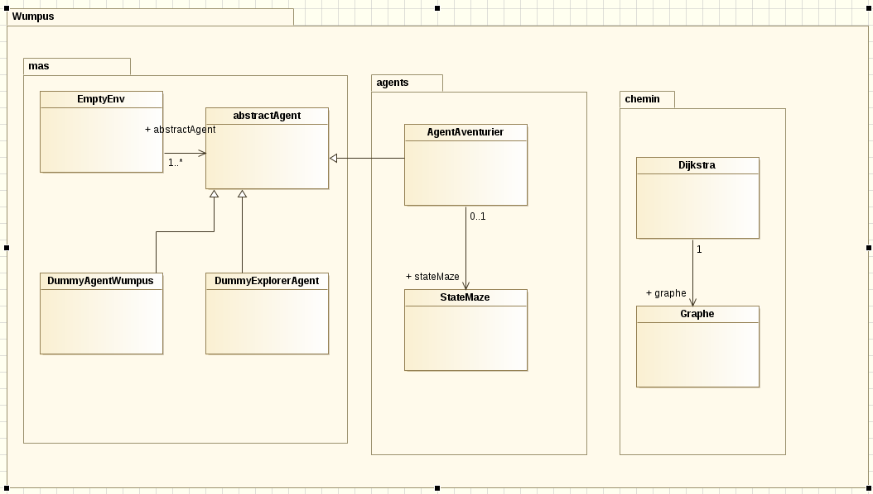

Notre code se présente sous 3 package :

Le package mas : Le package donné par défaut pour le projet. Il contient plusieurs classes :
- la classe abstractAgent : c'est la classe de base d'un agent. N'implémente que des méthodes de bases permettant de faire des actions élémentaire ( envoyer un message, bouger, etc).
- La classe DummyExplorerAgent : une classe exemple de ce que peux être un agent. Ne fait pas grand chose d'intéréssant.
- DumyAgentWumpus : Exemple d'un agent wumpus. Se contente de se balader aléatoirement dans le labyrinthe.
- EmptiEnv : cette classe est la classe principale du projet. Elle permet de définir les agents présent dans le jeux, de lancer la plateforme jade et de gerer les agents. C'est dans cette classe qu'on définit quelle type de labyrinthe on utilise et quel sera sa grandeur.

Le package Agent : ce package continer la classe agent que nous avons programmer et une enum StateMaze.
-AgentAventurier : la classe agentAventurier définit les agents qui font plus qu'explorer, ils s'aventurent. Ce sont les agents principaux du jeux car remplacent les joeueurs humain du jeux. Cette classe sera expliquer plus en détail plus bas.
-l'enum StateMaze : cette enum énumere les différents états des salles possible pour les agents aventuriers. Ils connaissent les états visité, si la salle est visité, l'état « wind » , que l'on pourrait remplacer par « danger », c'est la où ils considère qu'il peut y avoir un puit (ou simplement une salle venté , mais ne prenons pas de risques).

Le package chemin : il contient des classes servant au parcours du plus court chemin utilisé dans AgentAventurier. La classe graphe permet de crée des objets ayant la strcuture d'un graphe afin d'être utilisé par la classe Dijkstra pour être résolu avec l'algorithme du même nom. Losque l'on parlera de plus cours chemin , ce sera grâce a ces classes que cela sera possible.

Strcuture de l'agent :

Notre agent contient plusieurs comportement. Voici une vue des différents comportement :

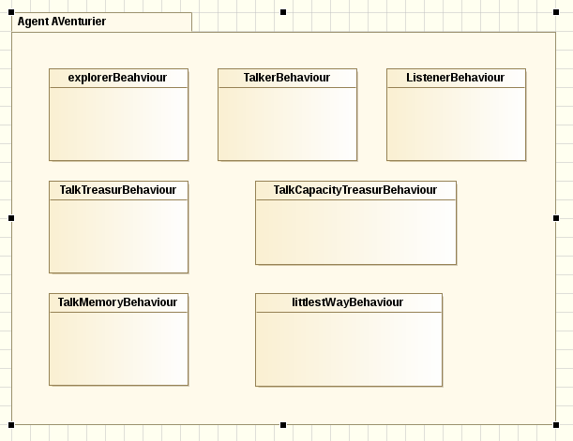
Nous avons définit 7 types d'agents. Nous aurions pu en créer plus pour une strcuturation du code encore plus claire, mais cela aurait rendu le code redondant et répétitif. Nous aurions pu avoir la démarche inverse et faire moins de comportements, neanmoins le code serait devenue plus dificile a lire et les fonctions moins réutilisable . Nous allons présenter les différents comportement ainsi que les algorythme associé en même temps .

L'exploration :

L'exploration se fait grâce a une HashMap qui fait office de liste d'adjacnece et d'une autre hashmap qui sert afixer un état a chaque nœud (grâce a StateMaze).
L'algorithme de l'exploration est simple, elle se fait en deux partie : la consititution de la liste adjacence et ensuite de la décision du mouvement.
On definit dans StateMaze différents état :
-puits : équivalent a « danger », ce sont les cases dont on arrive pas a déterminer si elles contiennet un puits ou si il n'y a que du vent.
-visiter : ce sont les cases que l'on a déjà visiter , si il y a un trésor, on aura fait le nécéssaire pour qu'il soit prit, si il y a du vent, on sait que cette salle est sur de toute façon , si cette salle est un puits, l'agent est mort et ne l'a jamais marquer comme visité.
-Rien : une case où il y a peut être du vent , peut être un trésor, peut être rien. C'est grçace a cette derniere que cette état porte ce nom, car c'est le cas le plus redondant. On peut dire que c'est une case sur a tout les coup. L'algorithme peut déterminer si une case avec du vent est sur ou non.
Inconnue : toutes les autres cases. L'état par défaut des cases auquel on n'as pas encore atribué d'autres état.
L'algorithme de la liste d'adjacence est :

variable : listAdj ( la liste d'adjacence, elle est sous la forme de hashmap) etatNoeud (hashmap qui donne pour chaque nœud un etat)
ElaborationListe (possitionAcutelle, etatPosActuelle) :
1pos = positionActuelle
2pour tout chemin de pos a une salle X faire
3 si listeAdj(pos) ne contient pas X alors
4 rajouter X a listeAdj(pos)
5 si listeAdj(X) ne contient pas pos alors
6 rajouter pos a listeAdj(X)
7pour tout X acceisble par pos faire
8 si etatNoeud(X) != rien et tatNoeud(X) != visiter alors
9 etatNoeud(X) = etatPosActuelle ;
10 pour tout Y accesible par X faire
11 si etatNoeud(Y) != rien et tatNoeud(Y) != visiter alors
12 etatNoeud(Y) = etatPosActuelle ;

Explication : pour les les lignes de 1 a 6, nous remplisons normalement la liste d'adjacence. Pour les lignes de 7 à 12, nous savons que le vent des puits se resentent à 2 cases. Donc si on est sur une case vide , alors même si il y a du vent 2 cases plus loin, ce ne sera jamais un puits. Donc une case vide assure un rayons de 2 cases de cases sur. On peut donc identifier les cases sur de cette maniere. De même, si l'on repère du vent, ont peut atribuer au cases inconnues qui sont a 2 cases de la position actuelle la valeur vent. Nous arrivons donc par ce proécder a la fois de déterminer les cases sur et a la fois d'être précautionneux et de marquer les cases suspectes.

Nous allons maintenant voir l'algorithme de décision du chemin :

variable : listAdj ( la liste d'adjacence, elle est sous la forme de hashmap) etatNoeud (hashmap qui donne pour chaque nœud un etat), pere (hashmap mettant en filiation les nœud pere et le nœud fils , un nœud pere etant le nœud d'ou vient l'agent la premiere fois qu'il visite le nœud fils), origine (la salle du début de l'agent),
choixChemin(positionAcutelle)
1pos = positionActuelle
2pour tout X dans listAdj(pos) faire
3 si etatNoeud(X )!= puits et X non visité alors
4 bouger en X
5 FIN
6Si pos!= origine alors
7 bouger en pere(pos)
8 FIN
9sinon
10 X= chercher un nœud avec etat==rien non visité
11 Si X!= pos
12 Parcours du plus cours chemin entre (pos, X) ;
Sinon
bouger vers un X aléatoirement pris dans listeAdj(pos)

La fonction de recherche de destination non visité donne toujours une case sur. Si il n'y en a pas , il retourne alors la position actuelle.De cette façon , dès que l'agent ne sait plus où aller, il trouve une case sur non visité. Il peut arriver que l'agent soit bloquer au debut. Nous avons fait le choix d'un agent très averse au risque qui ne pourra alors ne s'éloigner que très peu de l'origine. Cela lui garantie une survie assez longue jusqu'à ce qu'un autre agent lui informe des cases non visité.

